将信号同步板和线缆安装回采集主机，上电测试串口功能恢复，采集软件可正常控制板卡启动脉冲输出。将信号同步板线缆接口插拔多次后，再进行测试，信号同步板的串口控制功能正常。
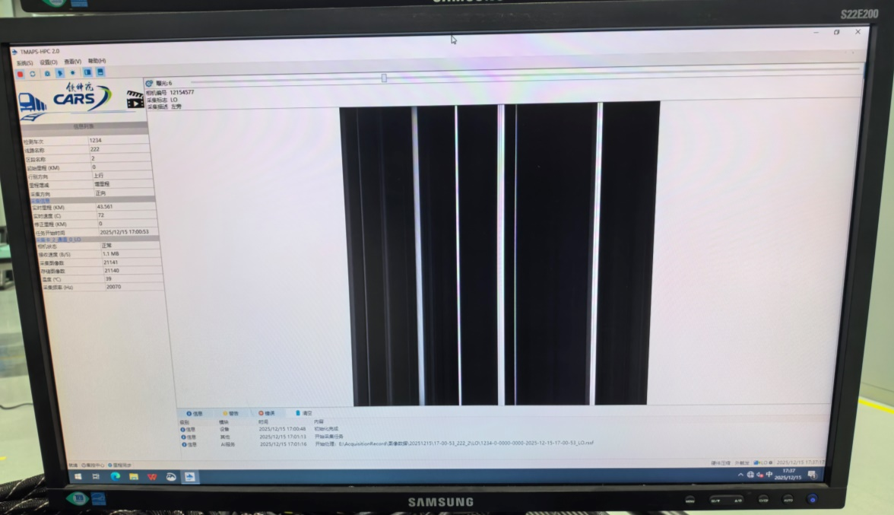
图1 串口控制恢复正常，采集软件可正常控制信号启停

